**Test 3**

Nome e cognome: Lorenzo Adam Piazza

Classe: I3AC

Tempo a disposizione: 90 minuti (a casa)

# Tema

Controllo dei link per un blog

# Indicazioni

Siete amministratori di un blog dove gli utenti pubblicano i loro articoli. Oltre ai loro testi sono presenti parecchi collegamenti a siti esterni, molti dei quali sono però invalidi.

Siccome molti commenti riguardano proprio questi collegamenti non funzionanti, avete deciso di scrivere un programma per controllare automaticamente la validità di ogni collegamento, e modificarne la descrizione se non funzionano.

Es :

<a href="https://miosito.net/pageid">Bello questo!</a>

Deve essere trasformato in

<a href="https://miosito.net/pageid" class="text-danger">[invalid] Bello questo!</a>

Mentre per le immagini cambiare il percorso di src con ".\images\invalid.png" (file già presente).

Il programma deve essere eseguito ogni notte dopo l'esecuzione dei backup giornalieri e, per prevenire gli errori, il programma viene eseguito ogni volta che un utente inserisce un collegamento. Per questo motivo il tempo di esecuzione deve essere inferiore ai 3 secondi.

Per velocizzare la scansione ad ogni inserimento di un collegamento, questo ottiene un id (salvato anche come <a id=[idgenerato] ) che viene salvato in una tabella dei collegamenti (l'utente non ha comunque la possibilità di specificare degli id personali).

L'ID del link è un GUID generato dal db.

La struttura della tabella è la seguente: id_link, url, id_post (fk), utente (fk)

Tutte le correzioni sono da salvare in una tabella dedicata, con i campi: id_correzione, id_link (fk), url_precedente, url_nuovo, data_di_modifica, azione.

Il campo azione definisce quale genere di correzione è stata fatta (correzione/ripristino), infatti il programma oltre a verificare link non validi verifica anche se questi ultimi sono tornati ad essere validi (es: sito target torna online).

Preparare anche una pagina di rapporto nel sito, dedicata all'amministratore, per visualizzare tutte le correzioni, con funzioni di ricerca per data, utente, url e azione. Il rapporto deve essere in forma tabellare ed esportabile come csv.

# Compito

Elaborare una tabella dei requisiti secondo lo schema visto durante il corso, con almeno i seguenti campi: ID, Nome, Descrizione, Priorità.

Disegnare a scelta un diagramma d'uso (use case) o di flusso.

Identificare i possibili problemi che possono crearsi con questa soluzione.

# Criteri di valutazione

* Identificazione di tutti i requisiti
* Leggibilità e rispetto dei criteri per i requisiti
* Completezza del diagramma
* Leggibilità del diagramma
* Identificazione di almeno un problema

# Requisiti

|  |  |  |  |
| --- | --- | --- | --- |
| **ID** | **Nome** | **Descrizione** | **Priorità** |
| Req001 | Scanner di link invalidi | Uno script che conrolla tutti i link presenti nel database (Req005) se sono ancora validi (anche i link già controllati in precedenza vengono ricontrollati). | 1 |
| Req002 | Scanner di immagini invalide | Uno script che controlla tutte le immagini presenti nel database (Req005) se sono ancora valide (anche le immagini già controllate in precedenza vengono ricontrollate). | 1 |
| Req003 | Scheduling | Lo script deve essere eseguito in automatico dopo i backup. | 2 |
| Req004 | Tempo d'esecuzione | Il tempo d'esecuzione deve essere inferiore ai 3 secondi. | 2 |
| Req005 | Database | Un database che memorizza tutti i link e le immagini presenti nel blog. | 1 |
| Req006 | ID link | Ogni link inserito riceve dal database un ID unico. | 1 |
| Req007 | Broken links | I link «rotti» vanno marcati con il prefisso *[Invalid]*. | 1 |
| Req008 | Invalid images 1 | Deve essere presente un'immagine d'errore (*./images/invalid.png*). | 2 |
| Req009 | Invalid images 2 | La sorgente delle immagini «rotte» deve puntare al percorso *./images/invalid.png* (Req008). | 2 |
| Req010 | Previous database | È richiesta la tabella user che contiene gli utenti del blog. Questa dovrebbe già esistere. | 1 |
| Req010 | Database tables | Nel database sono presenti 2 tabelle, una per tutti i link (id_link, url, id_post (fk), utente (fk)) e l'altra per i link corretti (id_correzione, id_link (fk), url_precedente, url_nuovo, data_di_modifica, azione). | 1 |
| Req011 | Report page | Deve essere presente una pagina accessibile solo dall'amministratore con il rapporto dei link corretti in forma tabellare. | 2 |
| Req012 | Export report | Il rapporto (Req011) deve essere esportabile in fomato CSV. | 2 |
| Req013 | Search report | La pagina del rapporto (Req011) deve avere una funzione di ricerca per data, utente, URL e azione. |  |

# Diagramma di flusso

## **Controllo e salvataggio dei link appena aggiunti**

## 

## Controllo della validità **di tutti i** link

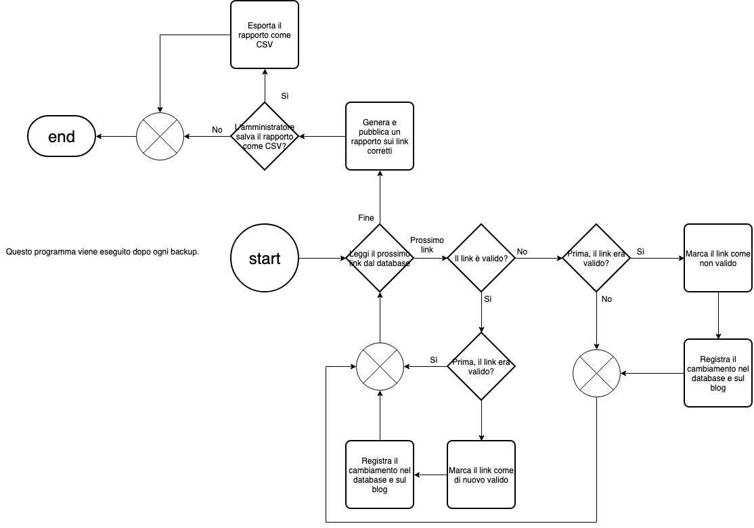

# Problematiche

* Se il server remoto è lento o la rete è troppo carica, l’esecuzione dello script potrebbe durare più di 3 secondi.
* Lo script viene eseguito dopo il backup. In caso di perdita di dati, verranno anche perse tutte le modifiche apportate dal programma.